教师资格认定流程图

[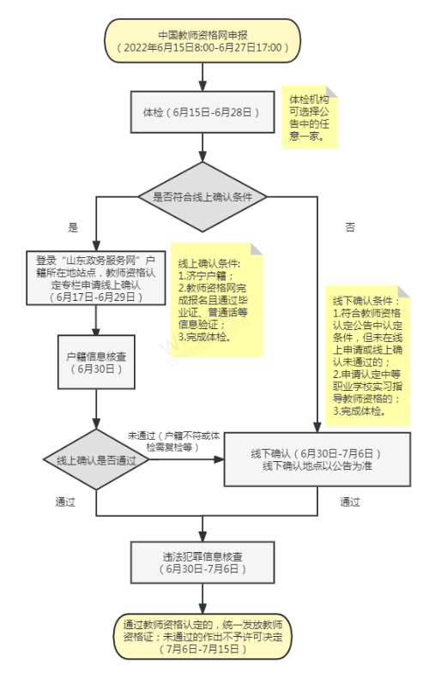](http://zwfwzx.jining.gov.cn/picture/0/5962d58b50ed4446b2e12dcf3c6d5662.png)